职业卫生技术报告信息网上公开记录表
用人单位名称 | 贵州瑞德先锋科技有限公司
用人单位注册地址 | 贵州省贵阳市经济技术开发区长江路121号贵州华烽电器有限公司104号厂房
联系人 | 蒙静
报告名称及编号 | 贵州瑞德先锋科技有限公司工作场所职业病危害检测报告 （ZJP2025-002）
项目组人员 | 程亚静、谢云云、潘化兵、冉茂家、冯发红
现场调查人员 | 程亚静、潘化兵
现场调查时间 | 2025.1.16 | 用人单位陪同人 | 蒙静
采样与测量人员 | 程亚静、冉茂家、唐浪浪
采样与测量时间 | 2025.1.17 | 用人单位陪同人 | 蒙静
现场照片(现场调查照片)
调查合影
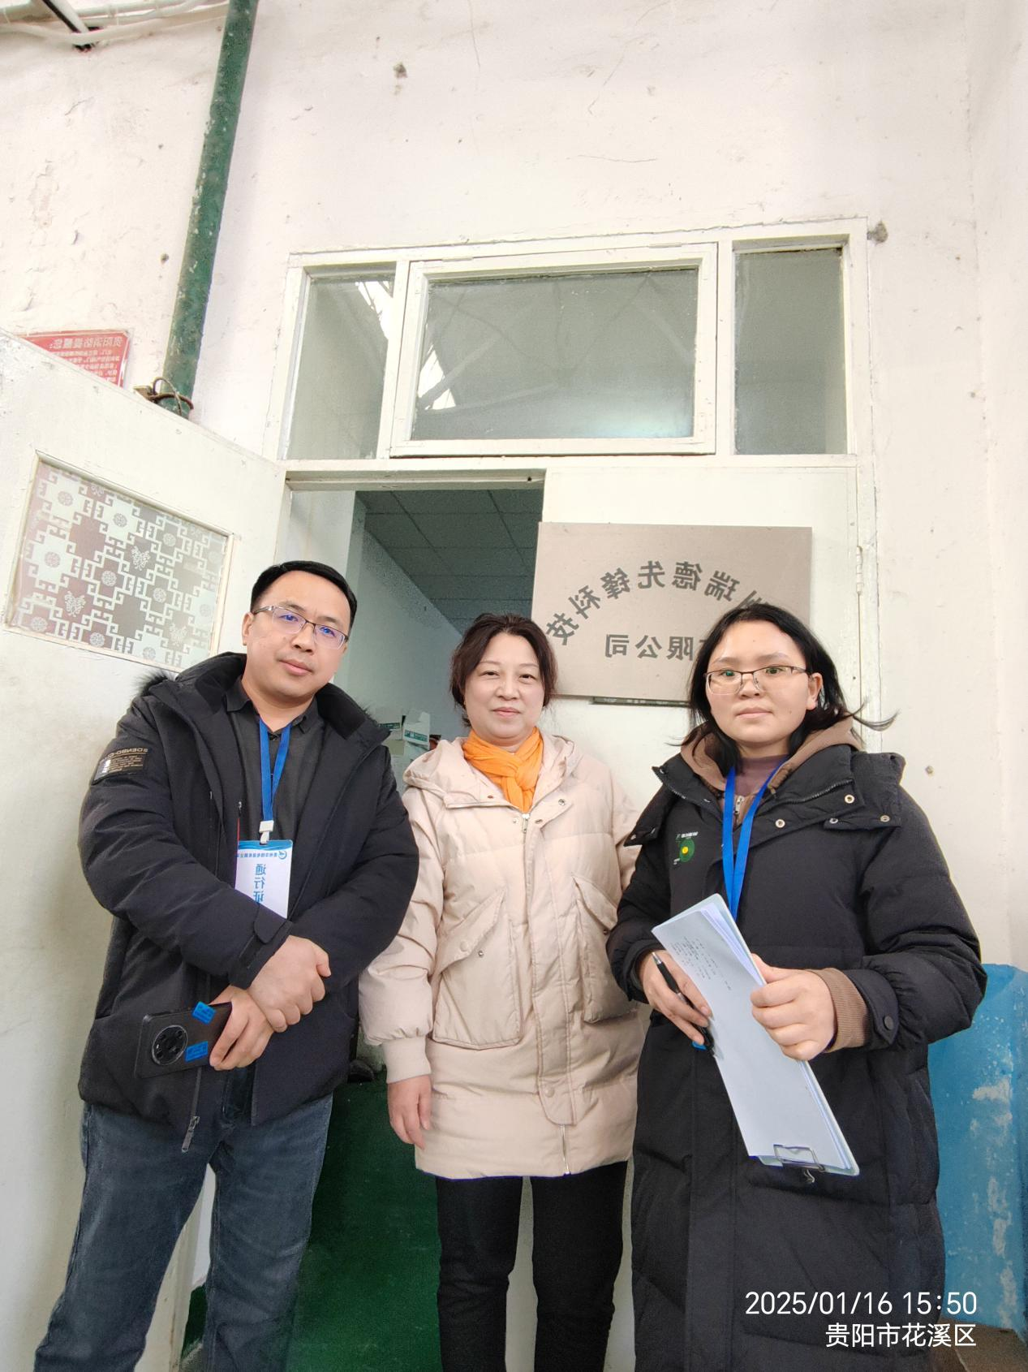

采样合影
